Nama: Adryan Eka Vandra

Nim: 11451105030

Kelas: TIF 3 C

UAS DATABASE

1. Membuat Database

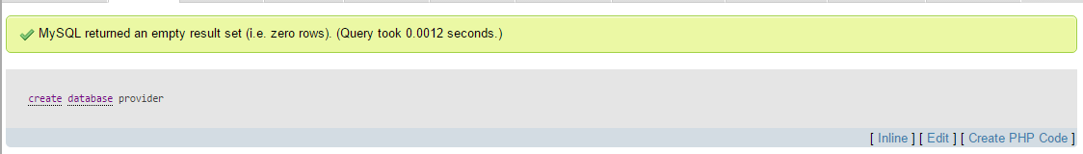

1. Membuat Tabel

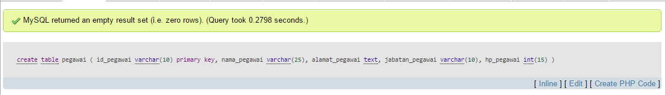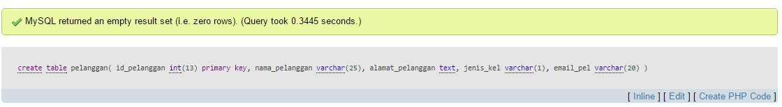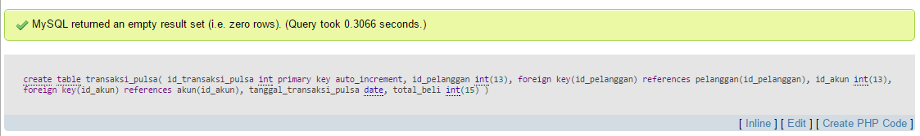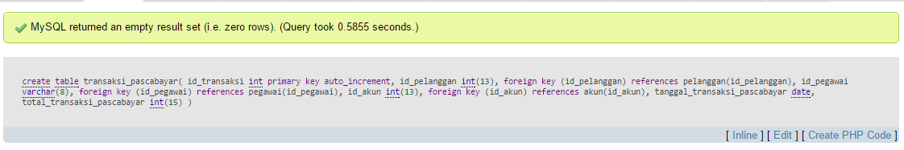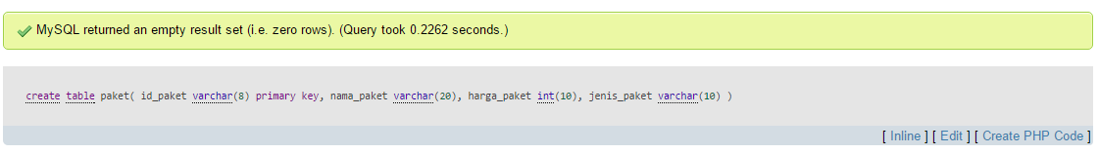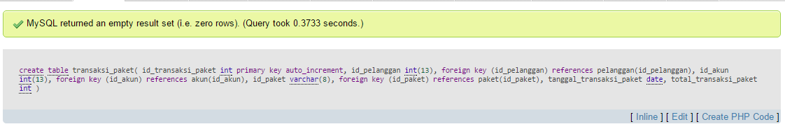

1. Input Data

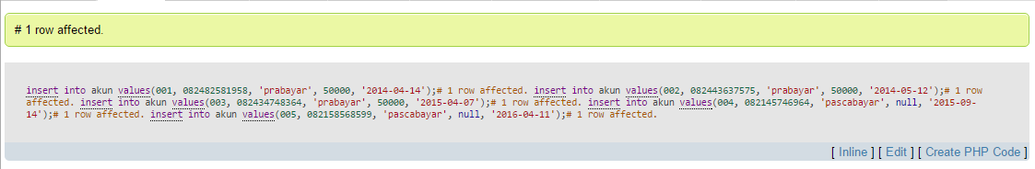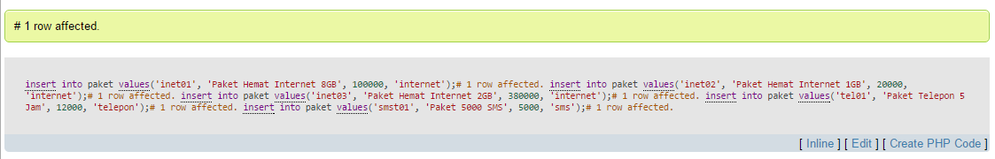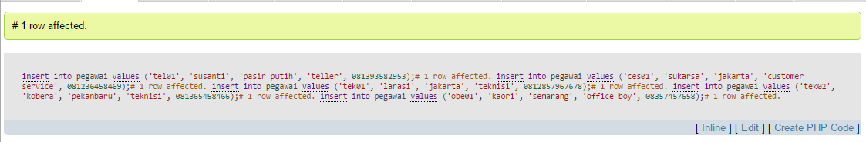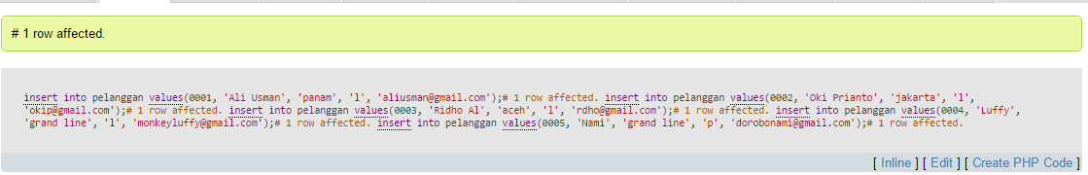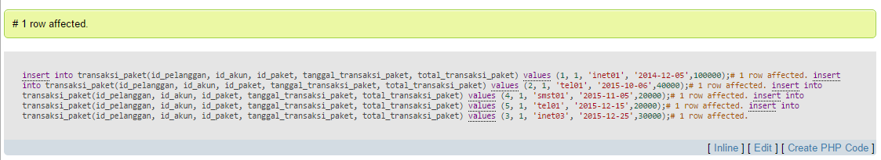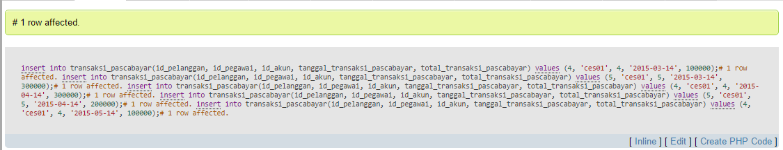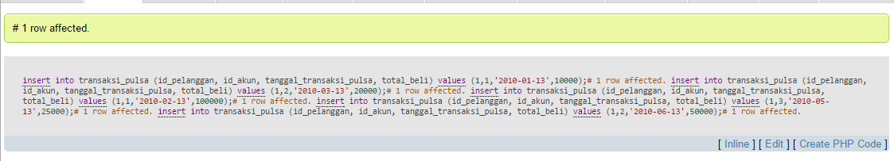

1. Seleksi Data

